Уважаемые коллеги!
1.Обратите внимание на корректность заполнения штатного расписания в ФРМО, оно должно соответствовать актуальному на данный момент. О грубой ошибке говорит надпись в верхней части экрана «Количество штатных единиц в штатном расписании организации должно быть больше или равно суммы всех занятых ставок медицинских работников».
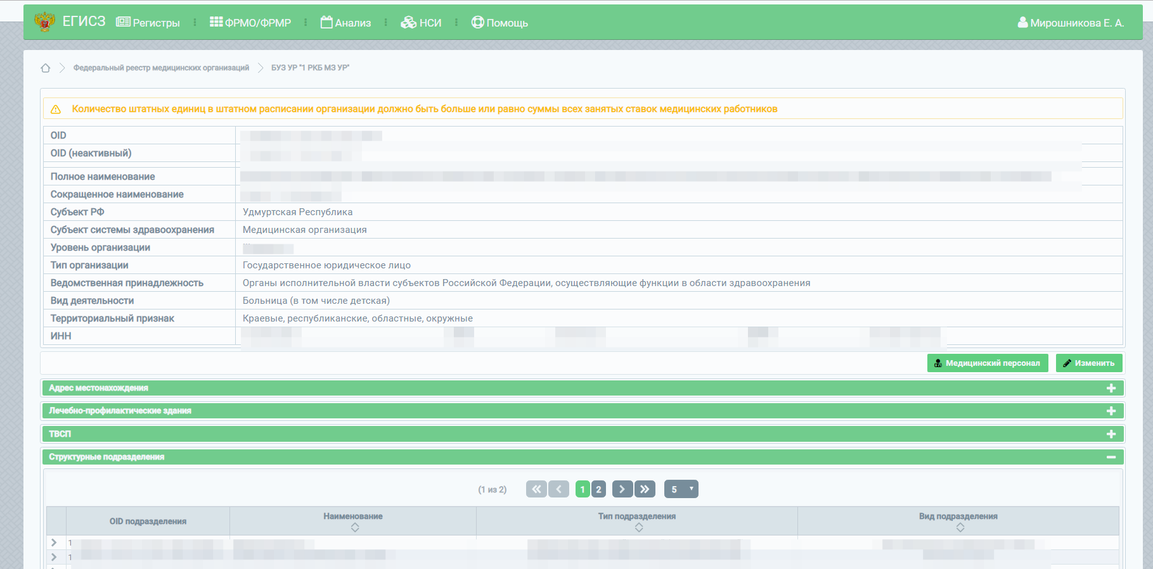
2 Все подразделения на портале ФРМО должны быть прикреплены к определенному зданию (нужно поставить "крыжик" – обособленное, и из списка выбрать нужное здание). Кроме медицинских кабинетов при школах, садах, предприятиях и т.д., то есть вне объектов медицинской организации.
3. Примеры кабинетов медицинского персонала, в которых осуществляется прием и профилактические осмотры учащихся школ и детских садов, а также сотрудников промышленных предприятий, на территории указанных организаций 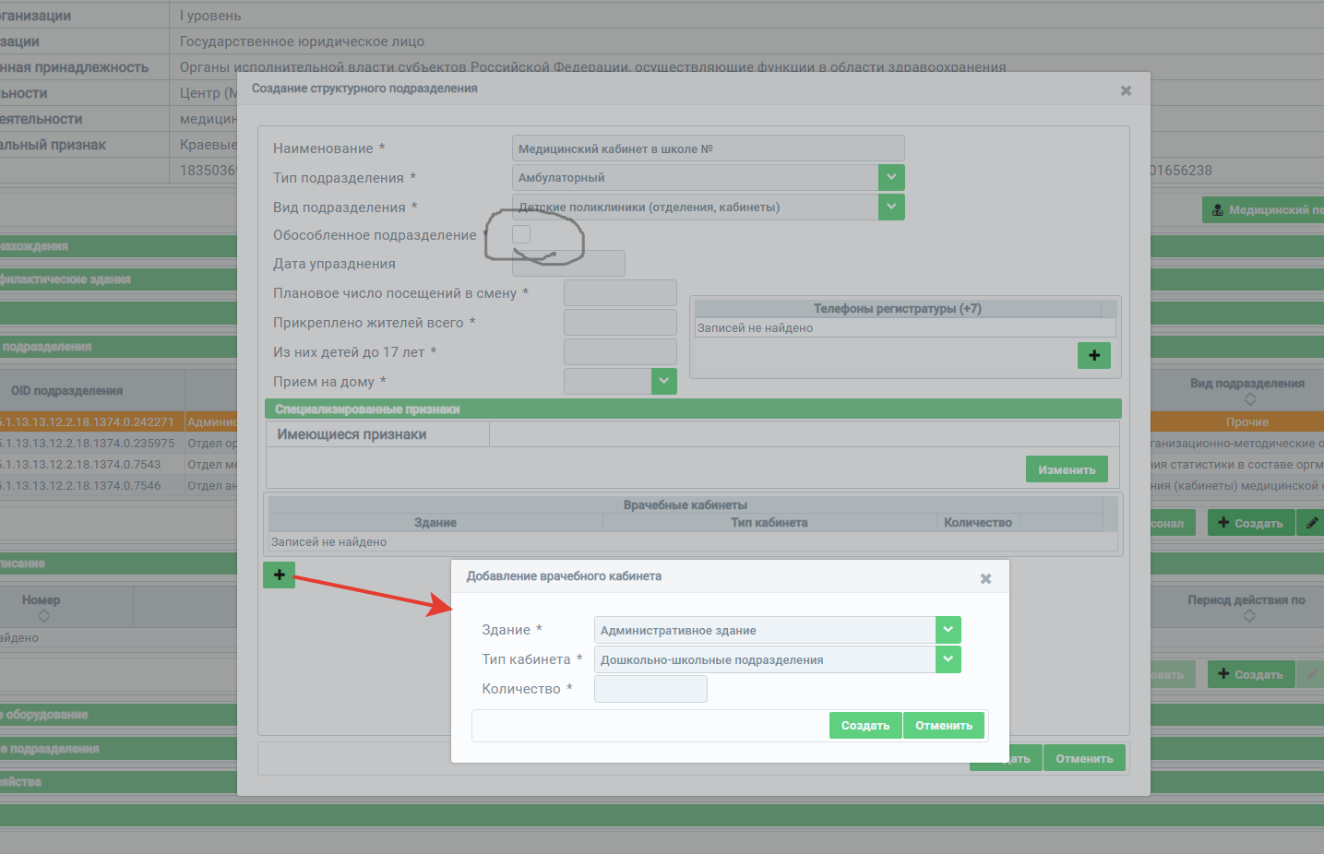
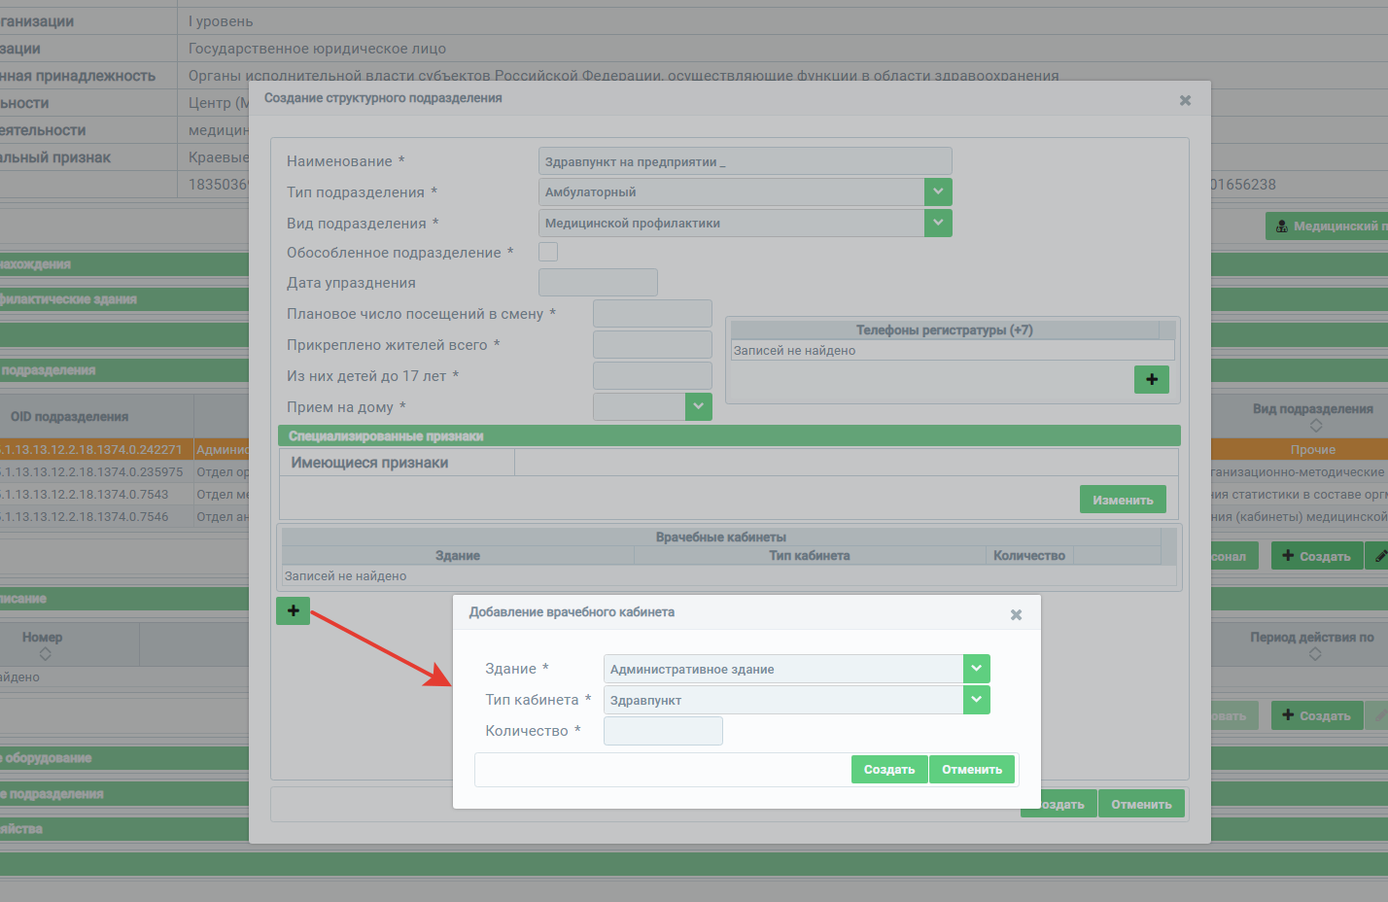
4. Если открывается ЦАОП (центр амбулаторной онкологической помощи) необходимо показать его как отдельное структурное подразделение
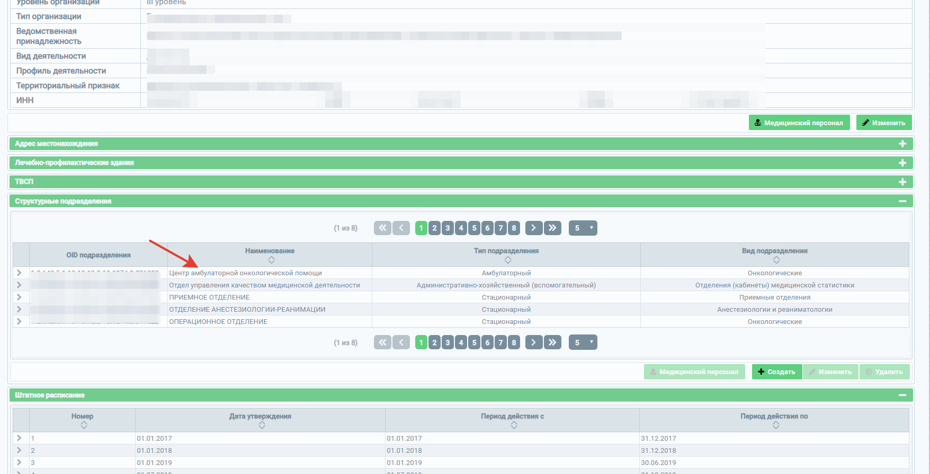

5. Передвижные ФАП необходимо внести в новый раздел «Передвижные подразделения».
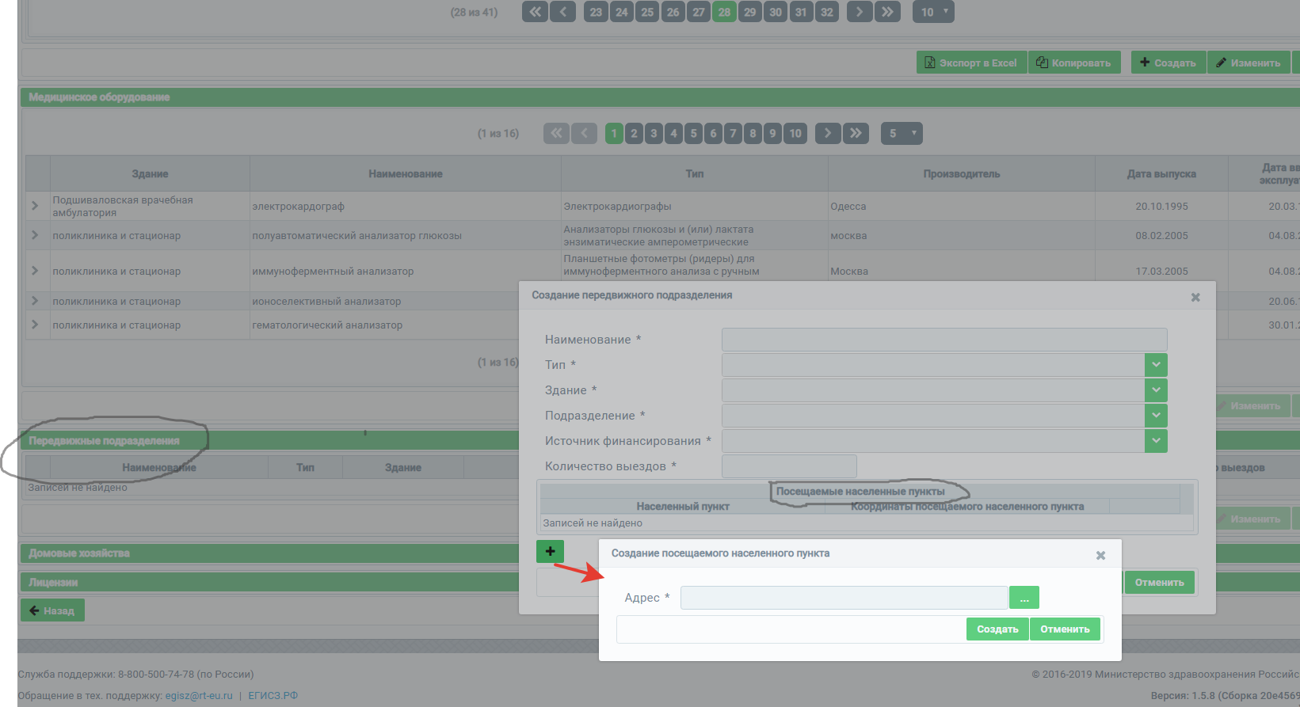

6. На портале ФРМР (федеральный регистр медицинских работников), в разделе Анализ-Отчеты можно проверить введенную информацию по сотрудникам:
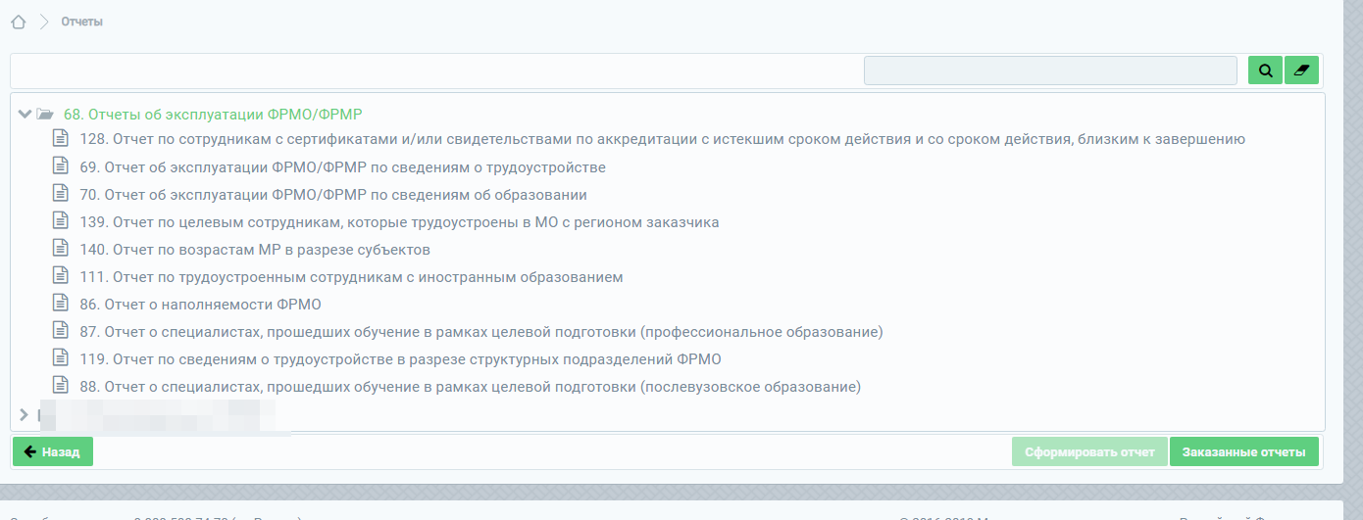
В форму 87 попадают все сотрудники, прошедшие профессиональное образование в рамках целевой подготовки. Если у вас такие сотрудники есть, необходимо в Образовании- Профессиональное образование поставить в целевом обучении «да».
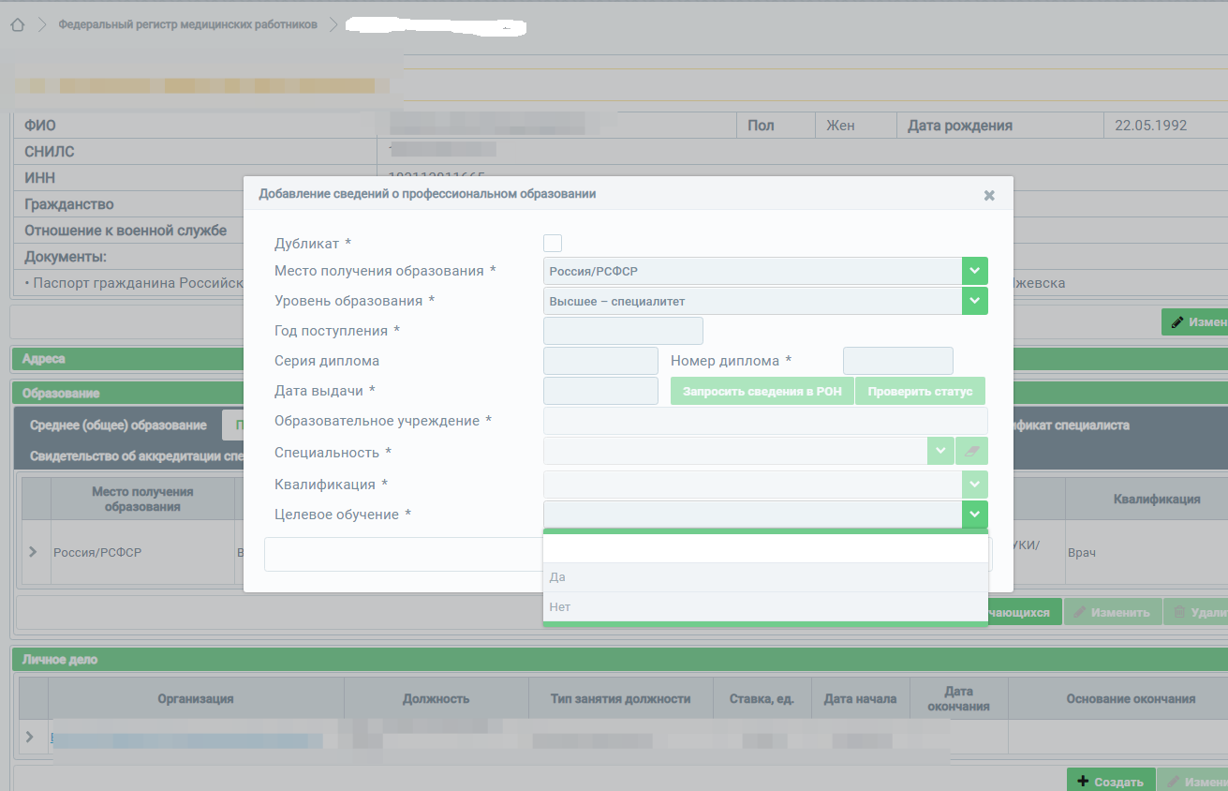
В форму 88 попадают все сотрудники, прошедшие послевузовское образование в рамках целевой подготовки. Если у вас такие сотрудники есть, необходимо в Образовании- Послевузовское образование поставить в целевом обучении «да».
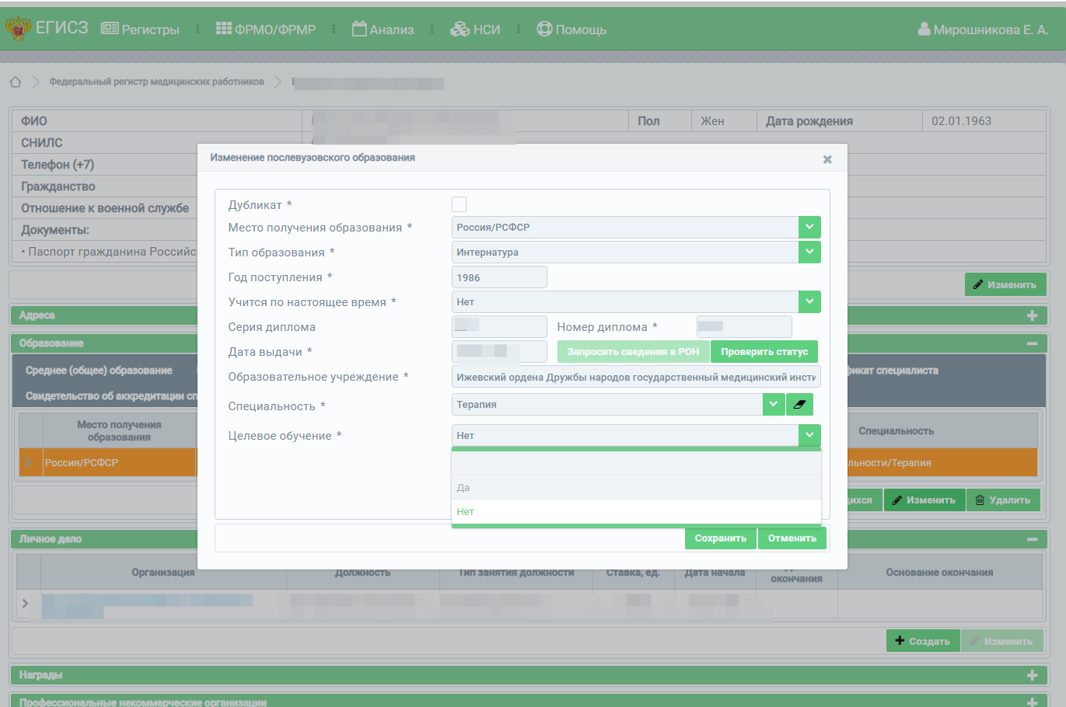
По форме 128 можно посмотреть сотрудников, у кого заканчивается срок действия сертификата в текущем году.

